附件

上海海新船舶工程有限公司
“1·15”起重伤害死亡事故调查报告

2021年1月15日15时38分左右，在位于上海市崇明区长兴镇丰福路666号的上海中远海运船舶有限公司峨眉山船坞上，上海海新船舶工程有限公司发生一起起重伤害死亡事故，造成一人死亡。
事故发生后，根据《中华人民共和国安全生产法》和《生产安全事故报告和调查处理条例》(国务院令第493号)及《上海市〈生产安全事故报告和调查处理条例〉的若干规定》（沪府规〔2018〕7号）等法律法规的规定，受上海市崇明区人民政府委托，由上海市崇明区应急管理局（以下简称“区应急局”）牵头，会同上海市崇明区总工会、上海市公安局边防和港航分局、长兴镇人民政府组成上海海新船舶工程有限公司“1·15”起重伤害死亡事故调查组（以下简称“事故调查组”），开展事故调查工作，并邀请中共上海市崇明区纪委（监察委）派人参加。事故调查组按照“四不放过”和“科学严谨、依法依规、实事求是、注重实效”的原则，通过现场勘查、调查取证、综合分析等，查明了事故发生的经过、直接原因和间接原因、人员伤亡和财产损失情况，认定了事故的性质和责任，提出了对有关责任人员、责任单位的处理建议。同时，针对事故原因及暴露出的问题，提出了事故防范措施建议。现将调查情况报告如下：
一、事故单位及项目基本情况
（一）事故相关单位基本情况
1.上海海新船舶工程有限公司（以下简称海新船舶公司）。住所：上海市青浦区练塘镇章练塘路588弄15号1幢 1层2区012室；类型：有限责任公司（国内合资）；法定代表人：王卫华；经营范围：船舶修理等；企业信用代码：913101186074891720；发证机关：上海市青浦区市场监督管理局；营业期限：1994年11月4日至2024年11月3日。
2.上海中远海运重工有限公司（以下简称中远海运公司）。
住所：上海市崇明区长兴岛；类型：有限责任公司（非自然人投资或控股的法人独资）；法定代表人：姜季江；经营范围:船舶修理等；企业信用代码：913100006073641509；发证机关：上海市崇明区市场监督管理局；营业期限：1996年11月28日至2046年11月27日。
（二）合同签订情况
2020年12月28号中远海运公司（发包方）与海新船舶公司（承包方）签订了《修船工程总包合同》，合同双方就中远海运船舶的涂装工程总承包事宜经协商达成一致，合同有效期为2021年1月1日至2021年12月31日。
二、事故发生经过及事故救援情况
（一）事故发生经过
2021年1月15日下午，海新船舶清扫工张某某在班组长徐同怀的安排下负责清扫峨眉山左坞墙过道甲板。15时23分左右，张某某坐在坞长室楼梯上休息，在此期间门机驾驶员徐广金驾驶22#门机正常行驶。15时35分左右，张某某擅自走到门机轨道护栏旁挂好安全带后趴靠在护栏上，15时38分左右，门机行驶至张某某趴靠的护栏旁，门机行走机构突出部件勾住张某某已系挂的安全绳，门机前行的动力将其拖拽倒地，导致其受伤。
（二）事故救援情况
15时38分左右一同作业的朱竹干、徐同怀听到喊叫声回头发现张某某倒在栏杆内侧的甲板上，立即上前查看和询问，并通知公司和现场的负责人进行救援，将伤者送往上海市第七人民医院，张某某因抢救无效于18时05分死亡。
三、事故造成的人员伤亡和直接经济损失
（一）事故伤亡情况
本起事故造成1人死亡，死者：张某某，女，自然人，海新船舶公司职工，52岁，户口地址：江苏省阜宁县XX镇XX村，身份证号：32092319680824XXXX。
（二）事故直接经济损失
本起事故造成直接经济损失约人民币130万元。
四、现场勘查情况
（一）事故现场位于上海市崇明区长兴镇丰福路666号的上海中远海运船舶有限公司峨眉山左船坞上的22#HM2540型浮坞门座起重机底座（坞长室）南侧处。
（二）峨眉山坞410m×82m×28m（总长×型宽×型深），坞墙宽5m，坞墙两边有防护栏杆，栏杆外为起重机的行驶轨道，22#HM2540型浮坞门座起重机（以下简称门机）起重量25吨，工作幅度15-40米。
（三）事故现场的坞墙甲板上有喷砂作业遗留下的砂还未清除，现场防护链条上挂有一个大钩安全绳的钩头，安全绳已断裂，剩余钩头部分长0.18m，系亚鼎（原兴安牌）的安全带，安全带整体拉力为4.5KN，冲击力为100kg。
（四）事故现场坞墙南面栏杆外侧有清晰明显的划痕印。
（五）上海第七人民医院出具的《居民死亡医学证明书》No.2020-2-0123323载明：张某某，52岁，死亡时间：2021年01月15日18时05分，死亡主要原因：创伤性休克。
五、事故发生原因和事故性质
（一）事故发生原因
1.直接原因
海新船舶公司作业人员在门机由西向东运行时，违反《坞墙清砂安全管理规定》，擅自走到门机轨道护栏旁趴靠在护栏上未能及时避让，门机突出部件勾住作业人员已系挂的安全绳，作业人员随即被拖拽倒地受伤死亡，是事故发生的直接原因。
2.间接原因
（1）海新船舶公司企业主体责任落实不到位，现场缺少监护人员，未能确保作业人员遵守《坞墙清砂安全管理规定》，对于作业人员的安全教育培训不全面，对坞墙作业的安全隐患排查不到位，对于交叉作业现象未采取有效防护措施，是事故发生的间接原因。
（2）中远海运公司对于现场的安全监管未能有效落实，涂装工区主要负责人日常安全检查、巡视流于形式，未能制止、消除交叉作业现象，未能及时消除生产安全事故隐患，是事故发生的间接原因。
六、事故责任认定及处理建议
（一）对事故责任人员的责任认定及处理建议
1.张某某，海新船舶公司员工。自我保护意识不强，违反操作规程，安全意识淡薄，对事故发生负有责任。鉴于其已在事故中死亡，建议不予追究责任。
2.徐同怀，海新船舶公司班组长。对现场监护不力，对作业区域内的交叉作业风险辨识不足，对班组内作业人员的安全监护不到位，对事故发生负有责任。
3.彭强，海新船舶公司带班。对现场存在的交叉作业风险辨识不足，对事故现场的隐患排查不到位，对于作业人员的安全教育、安全交底不到位，对事故发生负有责任。
责成海新船舶公司对徐同怀、彭强按照企业有关规定分别给予处理，并将处理结果报区应急局。
4.徐广金，门机起重驾驶员。在作业过程中麻痹大意，风险辨识不足，驾驶门机过程中未能及时发现轨道处有人员趴靠在护栏上，对事故发生负有责任。
5.方庆东，门机起重指挥工。现场指挥存在盲区，对于坞墙甲板上的情况监护不到位，对门机驾驶员的安全提醒不准确，对事故发生负有责任。
责成中远海运公司对徐广金、方庆东按照企业有关规定分别给予处理，并将处理结果报区应急局。
6.周广荣，中远海运公司涂装工区经理。作为涂装工区安全生产第一责任人，安全生产责任制不落实，对现场存在的作业风险辨识不足；未有效开展隐患排查工作，未有效开展针对性的安全技术交底，未严格执行本单位的安全生产规章制度。建议区应急局依法对周广荣给予行政处罚。
（二）对事故责任单位的责任认定和处理建议
海新船舶公司未严格落实企业安全生产主体责任，教育和督促从业人员遵守本单位的安全生产规章制度不力；对现场存在的交叉作业风险辨识不足，督促消除事故隐患不力；对从业人员开展的安全教育培训不够，致使从业人员安全意识缺乏，自我保护意识薄弱。建议区应急局依法对海新船舶公司给予行政处罚。
七、事故防范措施建议
（一）海新船舶公司要切实加强安全生产管理，加强对公司员工的安全教育培训，提高公司员工的自我保护能力，规范员工的安全生产意识。杜绝在没有作业方案和现场指挥人员的情况下盲目组织吊运、交叉作业等行为。要建立健全生产安全事故隐患排查治理制度，加强现场监管，采取技术、管理措施，及时发现并消除作业现场存在的事故隐患、违章作业行为。
（二）相关企业要深刻吸取事故教训，针对吊运存在的交叉作业现象，按照有关规程规范的要求，从风险辨识、方案制定、危险性分析、安全技术交底、防范措施落实、劳防用品配备等各个环节开展全面排查，切实做到隐患排查整改“五落实”（责任、措施、资金、时限、预案），采取针对性措施，强化管理、堵塞漏洞，全面优化安全生产状态。
（三）相关企业要向全体人员通报该起事故的经过、原因，对全体员工进行全方位的安全意识、安全生产知识和技能的教育和培训，增强作业人员的安全生产自觉性，提高防范事故的能力；要严格落实事故“四不放过”要求，严肃处理相关责任人；要吸取事故教训，举一反三，全面细致地在单位内部组织开展事故隐患排查治理工作。

附件：1.直接经济损失明细
2.人员伤亡情况
3.事故调查组名单

4.事故现场图片

上海海新船舶工程有限公司
“1·15”起重伤害死亡事故调查组
2021年2月24日

附件1

上海海新船舶有限公司“1·15”起重伤害
死亡事故直接经济损失明细

项目 | 人身伤亡后  支出的费用 | 善后处理费用 | 财产损失价值
费用（万元） | 0 | 130 | 0
合计（万元） | 壹佰叁拾万（130万元）

附件2

上海海新船舶有限公司“1·15”起重伤害
死亡事故人员伤亡情况

姓名 | 性别 | 年龄 | 工种 | 籍贯 | 家庭  地址 | 伤害  程度
张某某 | 女 | 52岁 | 清扫工 | 江苏 | 江苏省阜宁县XX镇XX村 | 死亡
身份证：32092319680824XXXX

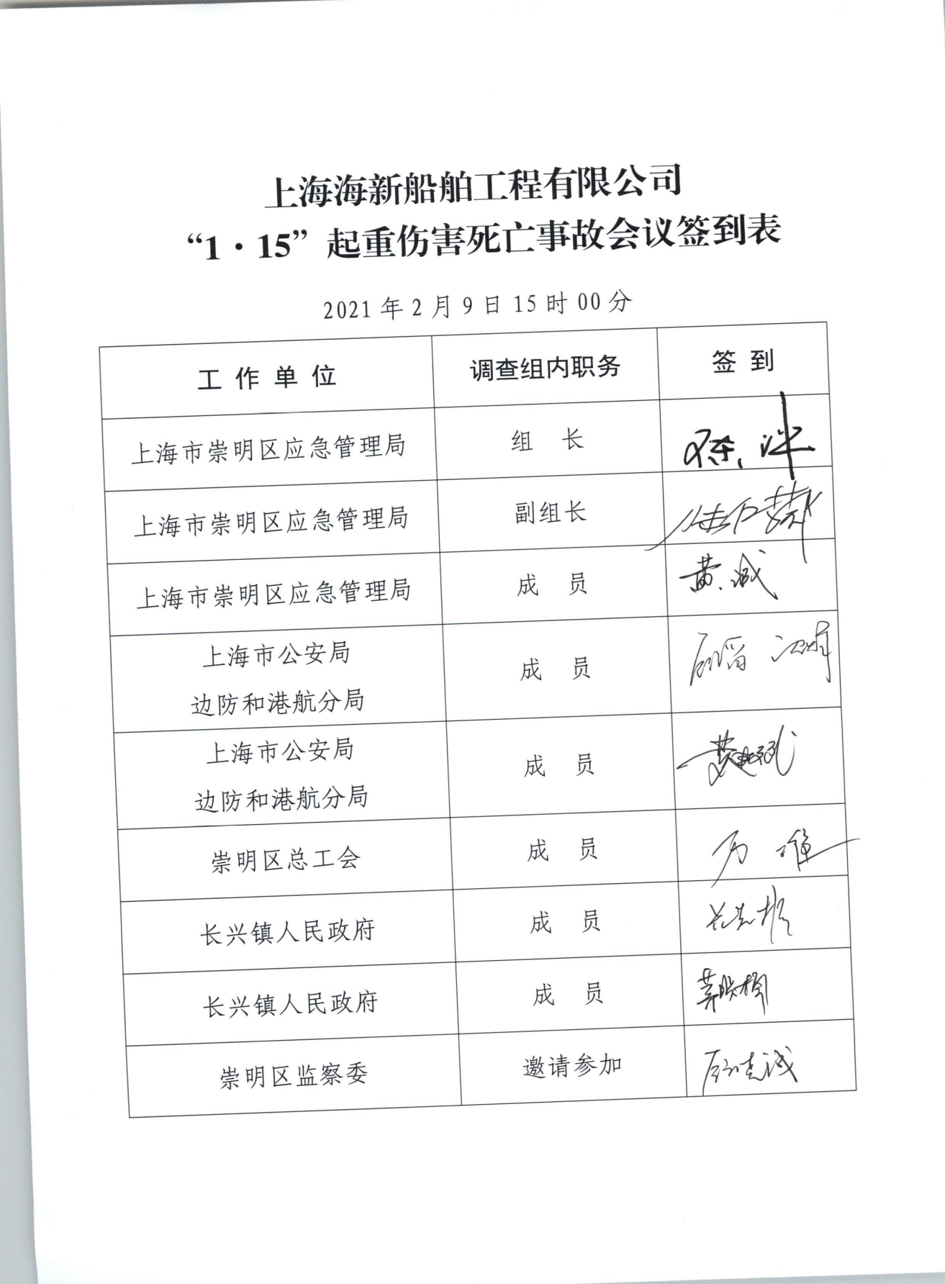
附件3

